令和７年９月３日

関係各位

福島県スキー連盟競技本部

中体連担当　甲斐

福島県中体連大会における冬季種目（スキー）の地域クラブの申込申請について

標記について、令和７年度の冬季種目（スキー）における、地域クラブの登録申請の受付を開始しました。現在、県中体連のHPが下記のようになっており、中央黄色のバナーをクリックして、専用ページへと異動します。

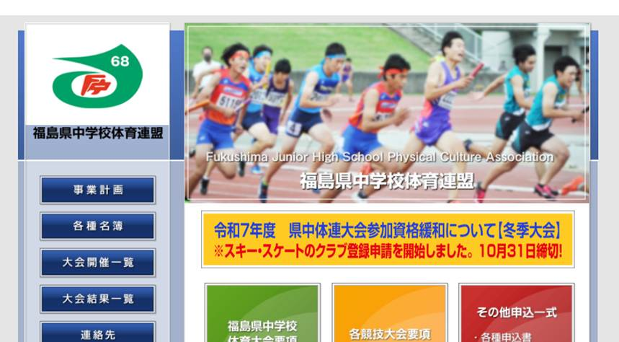

申請は、県中体連HP専用ページ（http://www.f-ctr.com/）の内容をよくご確認のうえ、メールでの申請となります。申込締切は、１０月３１日（金）とさせていただきます。

※締切後の申請は受理できかねますので、期日に余裕を持ってご申請ください。

※スキーの地域クラブ活動参加特例の競技部細則

〇 在籍している学校の所属，または（公財）全日本スキー連盟に登録をしている地域クラブ活動のいずれかで参加できる。いずれの場合も，在籍している学校が所在する県の要項に記載の出場制限を満たし，参加資格を得た者とし，選手が在籍する中学校所在地の県大会より出場する。また複数の種目（リレーを含む）に出場する場合，種目によって異なる所属から出場することはできない。

〇 クロスカントリーリレーについて以下の２つの要件を満たす場合は、地域クラブ活動より参加することができる。

1. 「地域移行モデル地区や自治体主導で地域移行を進めるために発足した地域クラブ活動」，「地域移行の受け皿となっている地域クラブ活動」又は登 録メンバー全員が同一学校に在籍している場合
2. １団体から複数チームの参加は認めない。

※ 監督は以下の資格保持者とする。

①　ＳＡＪコーチ（競技資格 A～C 級）

②　ＳＡＪスキー指導員，スキー準指導員

③　ＳＡＪクロスカントリースキー指導員, クロスカントリースキー準指導員

④　ＳＡＦ認定スキー指導員

問い合わせ先

福島県中学校体育連盟 事務局(平日 9:00~16:00)

024-531-2590 mail fukushima-jpa@snow.plala.or.jp

事務担当　福島県中学校体育連盟スキー専門部委員長

会津若松市立第三中学校　甲斐　史

電話０２４２－２７－０９９４